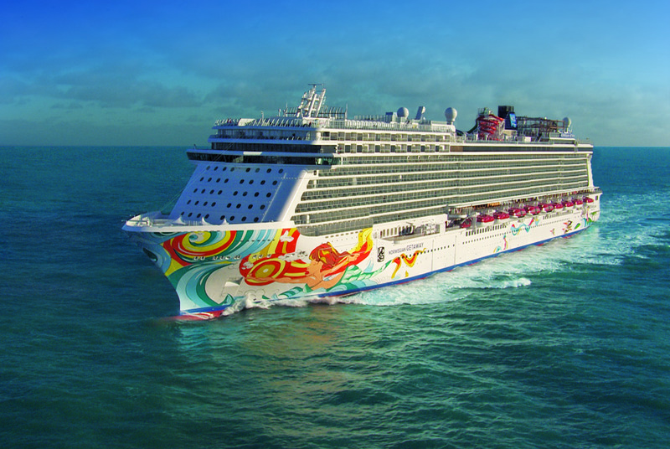

Contactez Richard Létourneau

[rletourneau@voyages123go.com](mailto:rletourneau@voyages123go.com)

581-849-8123

****5 inclusions pour les cabines de catégorie Balcon****:

* Forfait boissons (pourboires en supplément - 238,59$ par pers.)
* 250 minutes d’internet à bord
* 50$ US de crédits d’excursion par cabine pour chaque excursion NCL
* Forfait repas restaurants spécialités (3 repas - pourboires en supplément - 26,51$ par pers.)
* 100$ US de crédit de bord

Les cabines intérieures reçoivent 2 inclusions de leur choix parmi les 4 premiers éléments ci-dessus ainsi que 100$ US de crédit de bord.

Tarifs en occupation double:

Type de cabine: Quantité: Prix par personne:

Intérieure IA 15 2848$

Balcon BB 30 3253$

Balcon BA 15 3280$

Un dépôt de 335$ par passager est exigé lors de la réservation pour la croisière. Ce dépôt est remboursable jusqu’au paiement final dû le 1er mai 2022. Un dépôt de 100$ par passager est exigé pour la portion vols lorsque ceux-ci deviendront disponibles, ce dépôt est non remboursable.

**Venez explorer la mer Baltique avec Voyages 123 GO!**

Inclus dans les tarifs:

* Croisière, taxes et frais de ports
* Vols de Montréal, Québec ou Ottawa
* Tous les repas à bord (à l’exception des restaurants spécialités - voir inclusions)
* Accès à plusieurs activités et spectacles à bord du navire
* Accompagnateur Voyages 123 GO
* Contribution au Fonds d’indemnisation des clients d’agents de voyages (FICAV)

Non inclus dans les tarifs:

* Transferts
* Pourboires NCL - 186,77$ par pers.
* Boissons gazeuses et alcoolisées (voir inclusions)
* Assurances voyage
* Excursions
* Visa Russie (non requis si achat d’excursion de NCL)

**Itinéraire**

21 sept. : Copenhague, Danemark Départ 17h00

22 sept. : Rostock (Berlin), Allemagne 7h00 - 22h00

23 sept. : En mer

24 sept. : Tallinn, Estonie 8h00 - 17h00

25 sept. : Saint-Pétersbourg, Russie 7h00 - ….

26 sept. : Saint-Pétersbourg, Russie …. - 19h00

27 sept. : Helsinki, Finlande 7h00 - 16h00

28 sept. : Nynäshamn (Stockholm), Suède 7h00 - 19h00

29 sept. : En mer

30 sept. : Copenhague, Danemark Arrivée 7h00

**NORWEGIAN GETAWAY**

**21 au 30 septembre 2022**

3661 rue du Campanile, Québec, Qc, G1X 4G5

Titulaire d’un permis du Québec